E/ECE/324/Rev.1/Add.43/Rev.3/Amend.8−E/ECE/TRANS/505/Rev.1/Add.43/Rev.3/Amend.8
24 juin 2019
Accord
Concernant l’adoption de Règlements techniques harmonisés de l’ONU applicables aux véhicules à roues et aux équipements et pièces susceptibles d’être montés ou utilisés sur les véhicules à roues et les conditions de reconnaissance réciproque des homologations délivrées conformément à ces Règlements*
(Révision 3, comprenant les amendements entrés en vigueur le 14 septembre 2017)
_______________
Additif 43 : Règlement ONU nº 44
Révision 3 − Amendement 8
Complément 15 à la série 04 d’amendements − Date d’entrée en vigueur : 28 mai 2019
Prescriptions uniformes relatives à l’homologation des dispositifs de retenue pour enfants à bord des véhicules à moteur (« Dispositifs de retenue pour enfants »)
Le présent document est communiqué uniquement à titre d’information. Le texte authentique, juridiquement contraignant, est celui du document ECE/TRANS/WP.29/2018/131.
_______________
Nations Unies
Paragraphe 4.4, lire :
« 4.4 Si les dispositifs de retenue sont tournés vers l’arrière, ils doivent porter sur la surface intérieure visible (y compris la surface interne de tous les appuis latéraux pour la tête de l’enfant), à peu près à l’endroit de la tête de l’enfant, l’étiquette décrite ci-après, apposée de manière permanente.
Les dimensions hors tout de l’étiquette doivent être au minimum de 120 x 60 mm (ou une surface équivalente).
La présentation de l’étiquette peut différer de l’exemple décrit ici, mais les éléments figurant sur celle-ci doivent être conformes aux prescriptions. En outre, aucun autre type d’information ne doit figurer sur l’étiquette, à moins qu’elle soit placée à l’extérieur d’un rectangle clairement défini ayant au minimum les dimensions hors tout prescrites ci-dessus. Par dérogation à ce qui précède, un numéro de pièce, un code barre ou une marque d’identification similaire dont les dimensions ne doivent pas dépasser 8 mm x 35 mm (ou une surface équivalente) peut figurer sur l’étiquette.
Tout écart par rapport à la forme et à l’orientation des pictogrammes prescrits est interdit, au même titre que toute modification de ces pictogrammes, à l’exception de la main à l’index dressé et du livret ouvert portant la lettre “i” sur la page de droite, pour autant qu’ils soient clairement reconnaissables comme tels.
Sont admis les écarts minimes au niveau de l’épaisseur du trait et de l’application de la marque ainsi que les autres tolérances de production applicables.
L’étiquette doit … toutes les situations.

Figure A

Étiquette de mise en garde
…

Figure B

Pictogramme à utiliser, conforme à la norme ISO 2575:2004 − Z.01, dont le diamètre extérieur doit être d’au moins 38 mm
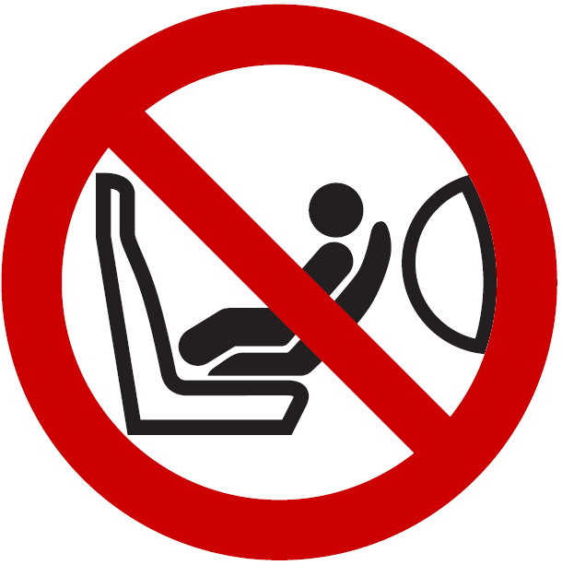

Figure C

Pictogramme à utiliser pour illustrer le danger en cas de déploiement du coussin gonflable, qui doit mesurer 40 mm de large et 28 mm de haut ou être de dimensions proportionnellement plus grandes
. ».

* Anciens titres de l’Accord : Accord concernant l’adoption de conditions uniformes d’homologation et la reconnaissance réciproque de l’homologation des équipements et pièces de véhicules à moteur, en date, à Genève, du 20 mars 1958 (version originale) ; Accord concernant l’adoption de prescriptions techniques uniformes applicables aux véhicules à roues, aux équipements et aux pièces susceptibles d’être montés ou utilisés sur un véhicule à roues et les conditions de reconnaissance réciproque des homologations délivrées conformément à ces prescriptions, en date, à Genève, du 5 octobre 1995 (Révision 2).

